26 октября 2016 года в г.Беломорске прошла XI муниципальная научно-исследовательская конференция «Шаг в будущее».
Поздравляем победителей конференции:
- Ручкина Александра (секция Юниоры 2), научный руководитель Чернявская А.Н.
- Титанову Алёну, Ручкину Кристину (секция Социальные науки), научный руководитель Титова О.А.
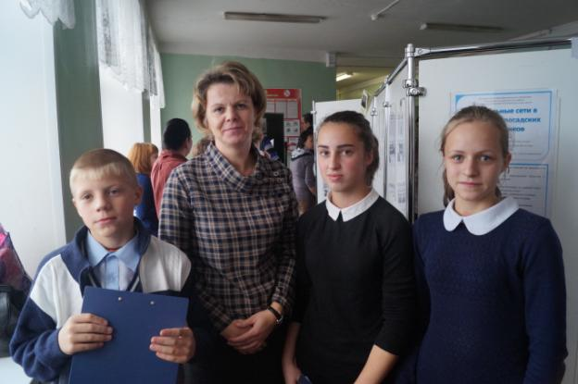
Так держать!

